# 注释+phpStorm常用快捷方式

## ·注释规范

多行注释: ctrl+shift+/ or /**

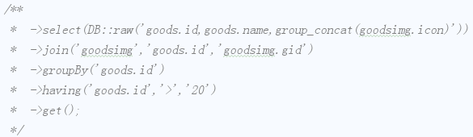

单行注释: ctrl+?

## ·phpstorm快捷方式

复制当前行到下一行: crtl+D

复制: ctrl+C

粘贴: ctrl+V

剪切: ctrl+X

代码倒退: ctrl+Z

代码回退: ctrl+shift+Z

显示类结构: ctrl+H

方法引用层次结构: ctrl+shift+H

查找关键字: ctrl+F

替换关键字: ctrl+R

行缩进: ctrl+alt+i

Ps：若有补全,查看phpstorm快捷方式大全

# 基本代码规范

## ·类、方法、常量的命名与语法

1. 类的命名遵循大驼峰命名法 ClassTest
2. 方法的命名遵循小驼峰命名法 function cameTest ()
3. 类常量中所有字母大写

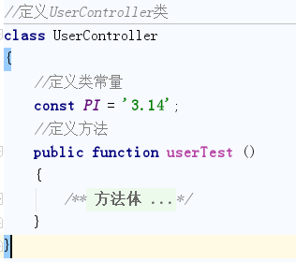

## ·命名空间 namespace

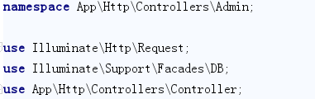

## ·条件语句

空格、大小括号全在同一行，关键词与大小括号间有间隔

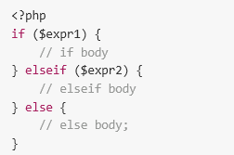

## ·循环语句

Switch循环

Switch下case缩进,case下的内容缩进

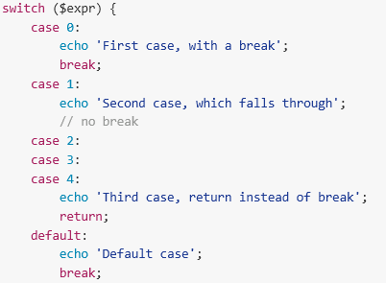

While、for、foreach循环





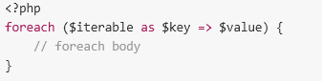

## 行代码规范

1. 每行代码数不超过80字符
2. 行缩进为4个字符